CORE PLATFORM FRAMEWORK
운영자 매뉴얼
CPF를 처음 운영하는 사람이 조회 → 판단 → 조치 → 결과 확인 순서로 사용하는 실무 매뉴얼
공식 문서 04
기준: 최신 로컬 Source · 처음 사용하는 사용자 관점

전체 목차
필요한 항목을 누르면 해당 장으로 바로 이동합니다.

1 운영 Quick Finder
2 처음 이상을 봤을 때
3 ADM에서 어디를 볼까
4 거래·실행 찾기
5 Runtime·Topology 확인
6 오류·UNKNOWN 판단
7 설정·기준정보 확인
8 변경·승인·위험 조치
9 Gateway 일반 운영
10 로그·Audit·Incident
11 권한·운영자 관리
12 정기 점검·인수인계

1. 운영 Quick Finder
전체 목차로
지금 하려는 일 | ADM에서 시작 | 상세
서비스가 살아있는지 확인 | 통합 운영 Dashboard / Runtime Instance Health | Runtime 확인
특정 거래 찾기 | Online·Batch 통합 Trace | 거래 찾기
오류 원인 보기 | 거래 로그 / Error·Unknown Result | 오류 판단
설정값 확인 | 설정 / 코드 / 영업일·휴일 | 기준정보
변경/배포 상태 확인 | Deployment·Promotion·Rollback | 변경 작업
Gateway 문제 | Gateway 대시보드 / Health·연결시험 | Gateway
누가 무엇을 바꿨는지 | 감사 로그 | Audit
권한 문제 | 권한 / 운영자 / 위험조치 승인 | 권한

2. 처음 이상을 봤을 때
전체 목차로
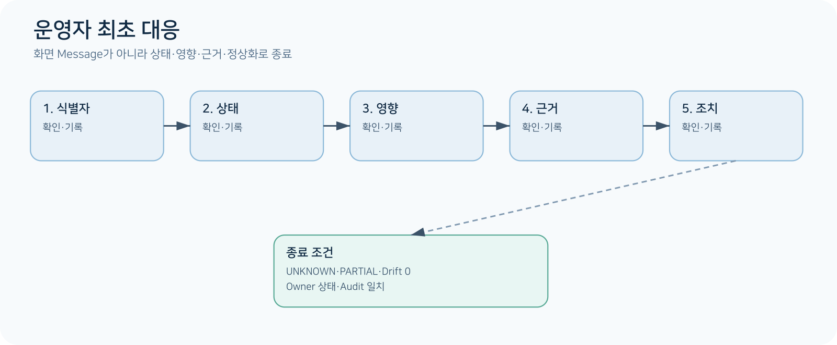
처음에는 조치보다 식별자 확보와 범위 판단이 먼저입니다.
- 영향 범위가 한 사용자/한 거래/한 Instance/전체인지 확인합니다.
- Transaction ID 또는 Execution ID를 확보합니다.
- Runtime Instance Health와 최근 변경 이력을 봅니다.
- Trace/Log에서 실패 위치와 상태를 확인합니다.
- UNKNOWN_RESULT이면 재실행부터 하지 말고 상대 처리 여부를 확인합니다.
- 조치 후 같은 화면/식별자로 정상화 여부를 확인하고 Audit을 남깁니다.

3. ADM에서 어디를 볼까
전체 목차로
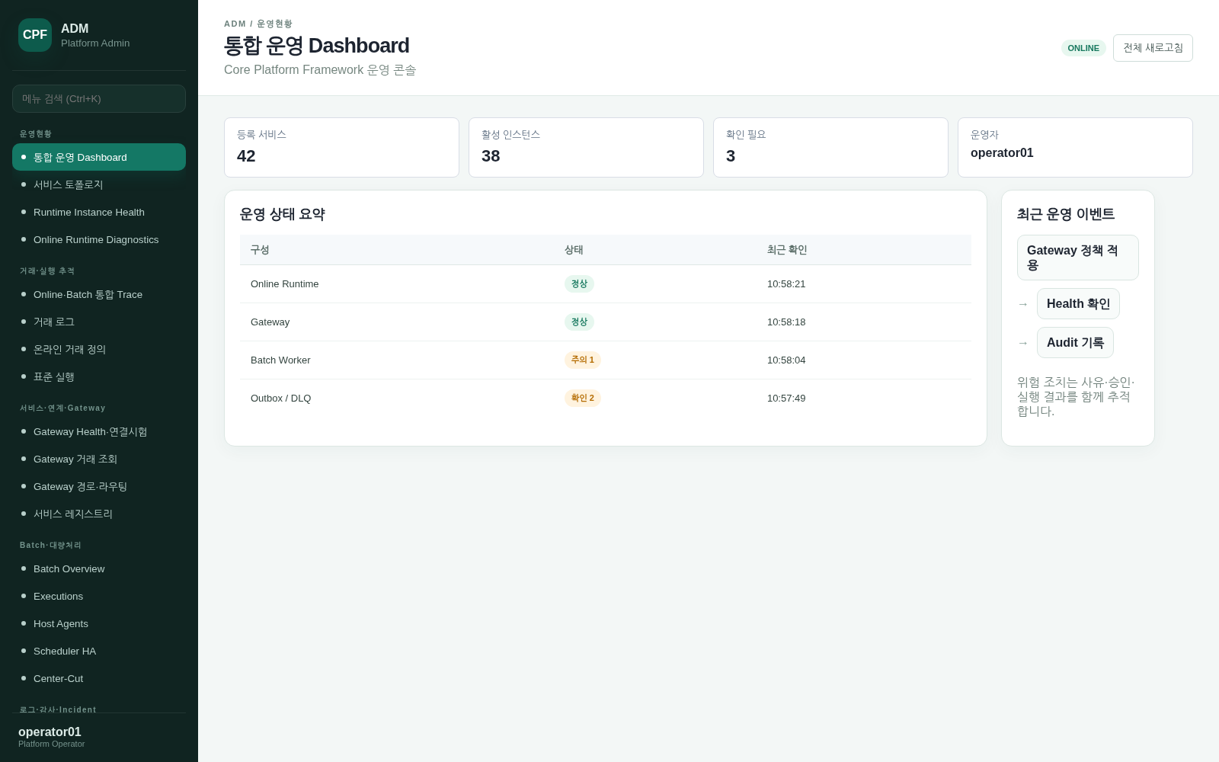
통합 운영 Dashboard 예시
목적 | 메뉴 | 경로
전체 현황 | 통합 운영 Dashboard | /
Topology | 서비스 토폴로지 | /topology
Instance Health | Runtime Instance Health | /health-instances
거래 Trace | Online·Batch 통합 Trace | /transactionGroups
로그 | 거래 로그 | /logs
오류/불명 | Error·Unknown Result | /incidents
설정 | 설정 | /configs
감사 | 감사 로그 | /auditLogs

4. 거래·실행 찾기
전체 목차로
장애 상황에서 화면을 여러 개 돌아다니기 전에 Transaction ID를 기준으로 Trace를 찾는 것이 가장 빠릅니다.
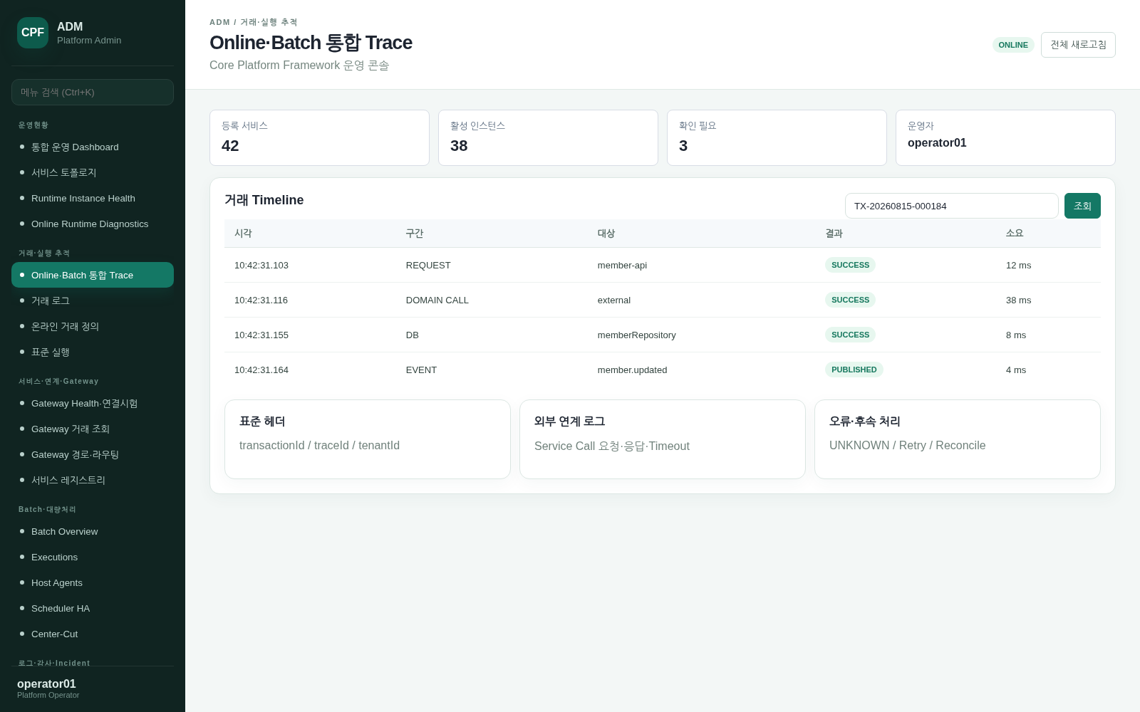
Online·Batch 통합 Trace에서 거래와 실행의 연결을 확인합니다.
가지고 있는 값 | 검색 시작 | 다음 확인
transactionId | Online·Batch 통합 Trace | 실패 Span/Domain/외부 호출
executionId | 표준 실행/Trace | 같은 실행의 로그·Audit
Job/Execution | Batch Executions | Step/Worker/오류
사용자/시간 | 거래 로그 | transactionId 확보

5. Runtime·Topology 확인
전체 목차로
한 Instance만 문제인지 전체 기능 문제인지 먼저 나눕니다. Health가 정상이어도 Target/외부 의존성이 실패할 수 있으므로 Topology와 거래 Trace를 같이 봅니다.
상황 | 먼저 확인 | 판단
한 Instance만 오류 | Runtime Instance Health | 해당 Instance의 상태/최근 배포
전체 API 오류 | 서비스 토폴로지 + Dependency | 공통 DB/Broker/Target 영향
지연 증가 | Online Runtime Diagnostics | CPU/Thread/Pool/외부 지연
배포 직후 | Deployment·Promotion·Rollback | 변경 버전과 부분 적용 여부

6. 오류·UNKNOWN 판단
전체 목차로
상태 | 의미 | 운영 행동
BUSINESS_FAILURE | 업무 규칙으로 실패 확정 | 입력/업무 상태 확인
TECHNICAL_FAILURE | 기술 실패 확정 | Dependency/Runtime 원인 확인
UNKNOWN | 처리 여부 불명 | Reconcile/조회 후 재처리 판단
PARTIAL | 일부만 성공/적용 | 성공 범위와 실패 범위를 분리

UNKNOWN_RESULT에서 하지 말 것 상대 처리 여부를 확인하지 않고 같은 요청을 즉시 다시 실행하지 않습니다. 중복 Side Effect가 생길 수 있습니다.

7. 설정·기준정보 확인
전체 목차로
확인 대상 | ADM 메뉴 | 운영 포인트
Runtime 설정 | 설정 | 값/적용 상태/환경 범위
공통코드 | 코드 | 사용 여부와 변경 이력
영업일 | 영업일 · 휴일 | 업무일 계산 영향
응답코드 | 응답코드 | 외부 노출 메시지/분류
Cache | 캐시 | 상태·무효화 영향
OpenAPI | OpenAPI 운영 | 현재 Contract/Refresh 상태

8. 변경·승인·위험 조치
전체 목차로
운영 변경은 “버튼을 누르는 법”보다 사전 확인 → 승인/사유 → 실행 → 결과/감사 순서를 지킵니다.
- 대상과 현재 상태를 캡처/기록합니다.
- 영향 범위와 Rollback 가능 여부를 확인합니다.
- 필요 Permission/Approval/Reason을 준비합니다.
- 변경을 실행하고 Apply 상태/이력을 확인합니다.
- 거래/Health를 재확인합니다.
- Audit Log에서 요청자·승인자·결과를 확인합니다.
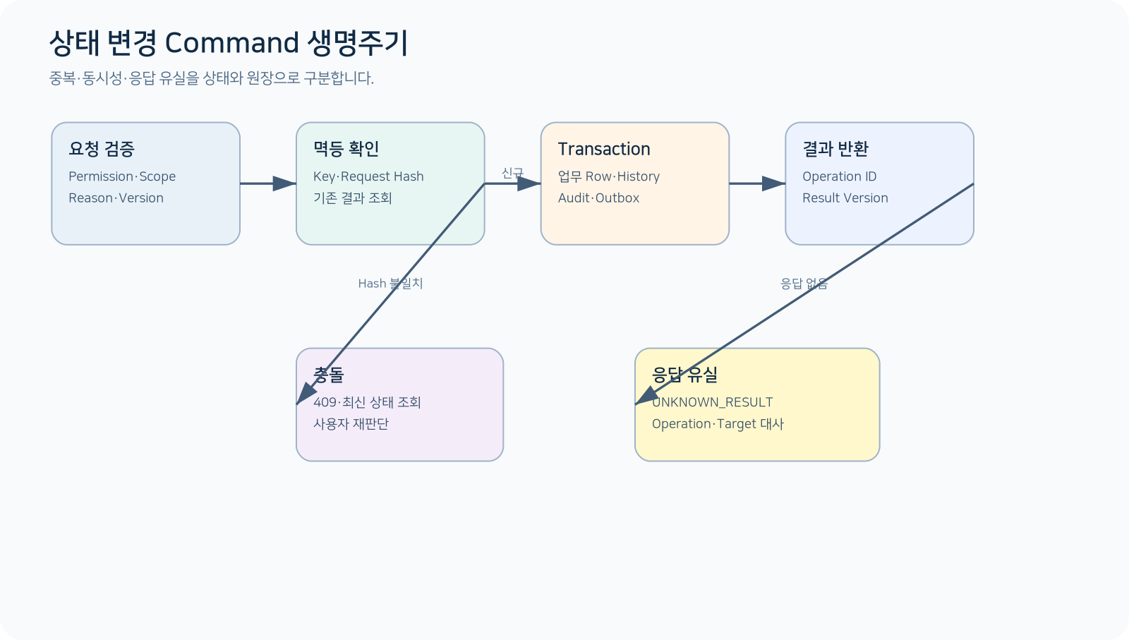
위험 작업은 요청→승인→실행→결과 확인의 Lifecycle을 따릅니다.

9. Gateway 일반 운영
전체 목차로
Gateway 상세 Route/Policy 절차는 06 문서를 사용합니다. 일반 운영자는 Gateway 대시보드 → Health·연결시험 → 거래 조회 → 적용 상태 순으로 확인하면 됩니다.
목적 | 메뉴
전체 상태 | Gateway 대시보드
Target 연결 | Gateway Health·연결시험
요청 추적 | Gateway 거래 조회
Route | Gateway 경로·라우팅
변경 반영 | Gateway 적용 상태·이력

10. 로그·Audit·Incident
전체 목차로
거래 Log는 원인을 찾기 위한 기록, Audit은 누가 어떤 변경/위험 행위를 했는지 증명하는 기록입니다. 서로 대체하지 않습니다.
필요 | 메뉴 | 검색 키
거래 흐름 | 거래 로그 | transactionId/executionId
원격 연계 | 원격 로그 | target/transactionId
변경 이력 | 감사 로그 | actor/action/time
오류 집계 | Error·Unknown Result | code/status/time

11. 권한·운영자 관리
전체 목차로
화면이 안 보이거나 Action이 거절되면 기능 장애로 보기 전에 Role/Permission/Data Scope를 확인합니다.
작업 | 메뉴 | 주의
권한 확인 | 권한 | API/Menu/Button 권한 구분
운영자 등록·상태 | 운영자 | 연락처/Role/Session까지 확인
비밀번호/Session | 비밀번호 | Reset/Revoke 영향 확인
위험 승인 | 위험조치 승인 | 승인 정책/사유/실행 결과
Break-glass | Break-glass | 정말 긴급한 경우만, 사후 Review 필수

12. 정기 점검·인수인계
전체 목차로
점검 | 확인
Runtime | Instance Health/Topology 이상
거래 | 오류율/UNKNOWN 증가
Batch | 지연/실패/Worker 상태
Gateway | Target Health/Apply drift
보안 | 실패 로그인/승인 대기/Break-glass
변경 | 최근 배포/설정 변경과 Audit

운영 인수인계 최소값 현재 장애/변경, 영향 범위, 주요 transactionId/executionId, 실행한 조치, 남은 승인/대사, 정상화 기준을 한 묶음으로 전달합니다.

